Afsluitende test bij de cursus Isoleren en materialen.

OPDRACHT:
Bereken de jaarlijkse verwarmingskosten van een vrijstaande woning vanaf de tekening/verkoopbrochure. (de woning is nog niet energieneutraal…bouwjaar 2009)

De tekening met alle maten (zelf de ramen en deuren meten) en de brochure met de isolatiewaarden van de verschillende geveldelen, vloer en dak staan op de site van de e-klas, of bij de bronnen voor de NLT-module.

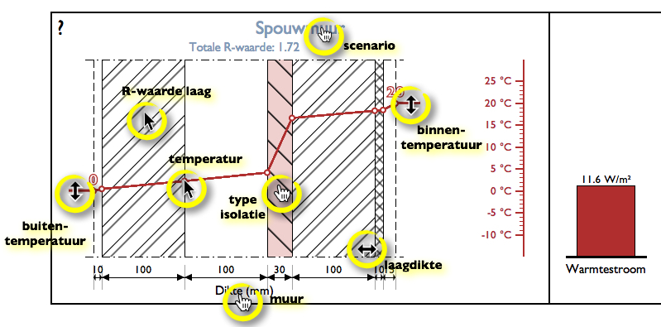

Gebruik ook onderstaande gegevens:
Binnentemperatuur gemiddeld over 1 jaar: 20°C
Buitentemperatuur gemiddeld over 1 jaar: 10°C
Rendement CV-ketel is 0,92%.
Prijs van aardgas: haal van het www.

Lever complete berekeningen in, met duidelijk zichtbaar de gegevens (maten) van alle onderdelen die je hebt gebruikt bij je berekening. Vergeet niet je naam erboven te zetten.

